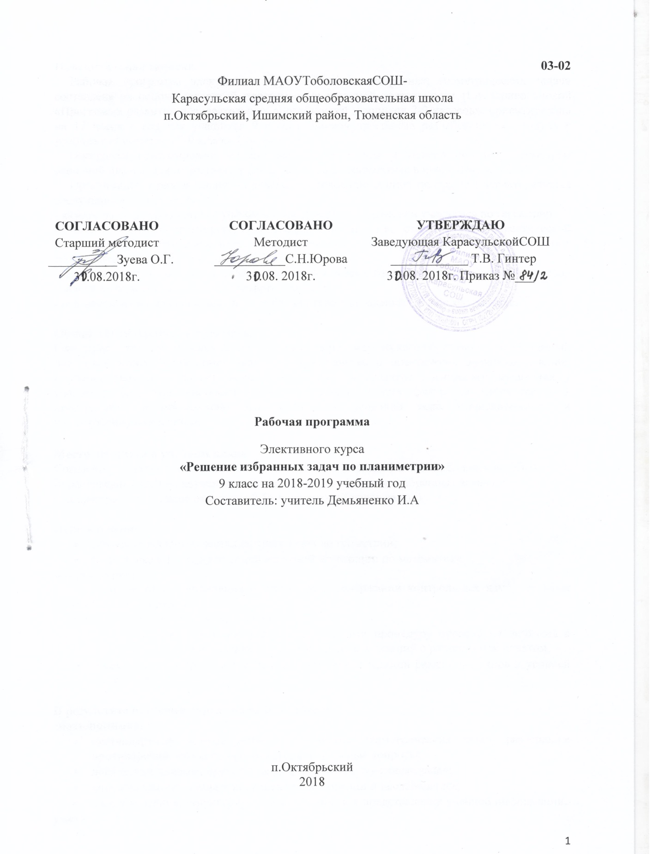

**Пояснительная записка.**

Рабочая программа элективного курса «Решение избранных геометрических задач» составлена на основе авторской программы внеурочной деятельности Н.А. Криволаповой «Программа развития познавательных способностей учащихся 7-9 классов», ориентирована на 17 часов в год для учащихся 9 класса. Данная программа разработана как модуль к учебнику «Геометрия 7-9 класс» Погорелова А.В.

Программа ориентирована на систематизацию знаний и умений по курсу геометрии основной школы, для подготовки к сдаче экзамена по математике в новой форме (ОГЭ).

Организация образовательного процесса по освоению данной программы характеризуется следующими особенностями:

- каждое занятие проводится с учетом индивидуальной подготовки учащегося по геометрии;

- имеет практико-ориентированную направленность, т.е. ставятся цели практической отработки всех необходимых теоретических знаний и умений по всем темам в соответствии с требованиями кодификатора КИМ ОГЭ;

- для практических занятий предлагается система задач с готовым разбором решения и набор аналогичных задач для самостоятельного тренинга;

- отводится время для решения задач из банка открытых заданий ОГЭ по математике.

**Общая характеристика предмета.**

Геометрия – это один из важнейших компонентов математического образования, необходимый для приобретения конкретных знаний о пространстве и практически значимых умений. Изучение геометрии вносит значительный вклад в развитие логического мышления у учащихся, благодаря систематическому изучению свойств фигур на плоскости и в пространстве, и применению этих свойств к решению задач вычислительного и конструктивного характера.

**Место предмета в учебном плане.**

Согласно учебному плану 2018-2019 учебного года филиала МАОУ Тоболовской СОШ - Карасульская СОШ на изучение элективного курса«Решение избранных задач по планиметрии» в 9 классе отводится 0,5ч в неделю (17 часов за год).

**Цели изучения:**

* обучение решению нестандартных задач по геометрии,
* подготовка к Государственной итоговой аттестации по математике.

**Задачи курса:**

1. Формирование представления о структуре и содержании контрольных измерительных материалов по предмету;

2. Способствовать формированию умений:

* работать с инструкциями, регламентирующими процедуру проведения экзамена в целом и выполнение заданий с кратким ответом и заданий с развернутым ответом;
* эффективно распределять время на выполнение заданий различных типов и уровней сложности.

**В результате изучения курса учащийся должен:**

**знать/понимать:**

* **нестандартные методы решения различных геометрических задач: разрешение противоречий, метод от противного, контрольные вопросы;**
* **логические приемы, применяемые при решении текстовых задач;**
* способы планирования и проведения наблюдений и исследований;
* способы чтения, структурирования, обработки и представления учебной информации.

**уметь:**

* решать олимпиадные задачи;
* решать задачи прикладной направленности и проводить оценку явлений и событий с разных точек зрения;
* работать с различными источниками информации, представлять информацию в различных видах;
* работать с программой «Живая геометрия», различными источниками информации.

**В результате изучения курса учащийся получит возможность:**

* успешно усваивать новые знания, умения и компетентности, включая самостоятельную организацию процесса усвоения;
* подготовится к сдаче ОГЭ по математике.

**Учебно-тематический план.**

|  |  |  |
| --- | --- | --- |
| **№** | **Наименование раздела.** | **Кол-во часов** |
| **1** | Треугольники, четырёхугольники, многоугольники и их элементы. | 4 |
| **2** | Окружность, круг и их элементы. | 4 |
| **3** | Площади фигур. | 2 |
| **4** | Анализ геометрических высказываний. | 2 |
| **5** | Геометрические задачи повышенной сложности. | 5 |
|  | **ИТОГО** | **17** |

**Содержание программы.**

**1. Треугольники, четырёхугольники, многоугольники и их элементы. (4ч.)**

Признаки равенства и подобия треугольников. Свойства равнобедренных треугольников. Соотношение между сторонами и углами треугольников. Четырёхугольники. Многоугольники. Метрические соотношения в многоугольниках. Свойства медиан, биссектрис, высот.

**2. Окружность, круг и их элементы. (4ч.)**

Метрические соотношения между длинами хорд, отрезков касательных и секущих. Свойст­ва дуг и хорд. Свойства вписанных углов. Углы между хорда­ми, касательными и секущими. Окружно­сти, вписанные и описанные около треугольников. Окружности, вписанные и описанные около прямоугольных треугольников. Четы­рехугольники, вписанные и описанные около окружности.

**3. Площади фигур. (2ч.)**

Площади треугольника, четырёхугольников и многоугольников. Вычисление площадей на квадратной решётке.

**4. Анализ геометрических высказываний. (2ч.)**

Начальные геометрические сведения. Луч и угол. Смежные и вертикальные углы. Параллельные прямые и их свойства. Перпендикуляр к прямой. Свойства геометрических фигур.

**5. Геометрические задача повышенной сложности. (5ч.)**

Основные теоремы геометрии 7 – 9 класс. Свойства геометрических фигур.

**Список литературы.**

1. Погорелов А.В. Геометрия: Учебник для 7-9 кл. общеобразовательных учреждений, - М.: Просвещение, 2007
2. А.И.Азевич. Задачи по геометрии. 7-9 классы. Москва, «Школьная пресса»,2003
3. Сборник 3000 заданий для подготовки к ОГЭ

**Календарно – тематическое планирование.**

|  |  |  |  |
| --- | --- | --- | --- |
| **№** | **Дата** | | **Тема урока** |
| **План** | **Корр-ия** |
|  |  |  | Треугольники, элементы, виды и свойства. |
|  |  |  | Четырёхугольники, элементы, виды и свойства. |
|  |  |  | Многоугольники, элементы, виды и свойства. |
|  |  |  | Решение задач по теме: Треугольники, четырёхугольники, многоугольники и их элементы. |
|  |  |  | Окружность, круг, элементы и свойства. |
|  |  |  | Метрические соотношениямежду длинами хорд, отрезков касательных и секущих. Свойст­ва дуг и хорд. |
|  |  |  | Свойства вписанных и описанных углов. Углы между хорда­ми, касательными и секущими. |
|  |  |  | Решение задач по теме: Окружность, круг и их элементы. |
|  |  |  | Формулы площадей плоских фигур. |
|  |  |  | Нахождение площади по формулам. и на клетчатой бумаги. |
|  |  |  | Нахождение площади на клетчатой бумаги. |
|  |  |  | Основные геометрические свойства и теоремы. |
|  |  |  | Анализ геометрических высказываний. |
|  |  |  | Решение задач на вычисление неизвестных компонентов. |
|  |  |  | Решение задач на доказательство. |
|  |  |  | Решение задач из второй части КИМа ОГЭ. |
|  |  |  | Решение задач из второй части КИМа ОГЭ. |